PCIE软件使用文档

概要说明
如图所示，CPU通过pcie 把数据从CPU的DDR 搬运到FPGA 内部ram当中。整个数据（读/写）交互过程由CPU主动发起。FPGA负责把数据从CPU下DDR搬运。

对于fpga来说都是搬运数据只是搬运数据量不一样，但对于CPU层来说会划分成两种形式，一种寄存器访问，一种dma访问。寄存器访问单次只能按照4个字节位宽访问。而dma访问支持范围是4 ~4096个字节。具体使用哪种用户可以根据实际业务需求来采用。

CPU 寄存器访问
对于CPU：把bar0 mmp 上来，直接读写映射上的地址就可以操作对应bar0空间。对于bar0 地址进行读写，因为FPGA做了地址和数据映射，等同对应FPGA ram里面偏移地址、数据进行读写

对FPGA：CPU操作bar0，就等同输出bar0操作协议数据，FPGA解析报文后，把对应操作地址跟RAM关联起来，比如CPU操作0x0地址，等同操作RAM 0x0 地址

CPU DMA 传输
由于业务需求，普通的寄存器读写速率已经无法满足用户需求，因此需要使用大数据量交互时，需要借助DMA进行传输。DMA每次可以传输4~4096个字节。
DMA交互分为cpu往fpga里面写数据，和cpu从fpga里面读数据。由于fpga将数据取出来后需要载体，因此使用fpga 的ram当作存放数据载体，即demo是cpu 通过dma 往fpga ram里面读写数据。
由于发起dma整个操作需要cpu去控制，因此需要和fpga制定一些寄存器，通过这些寄存器和fpga进行交互，告知fpga什么时候可以搬运数据、fpga什么时候把数据搬运好结束状态告知软件等。因此分为下面两种形式进行说明

CPU写数据到FPGA RAM
bar1 0x100 -> CPU DDR地址低32位
bar1 0x104 -> CPU DDR地址高32位
bar1 0x110 -> ram地址，告知FPGA 需要将数据从CPU ddr写入到FPGA RAM这个地址
bar1 0x120 -> 写入FPGA ram中数据长度，FPGA检查写入长度，写入完毕触发DMA搬运数据
bar1 0x130 -> 告知CPU是否把数据搬运到fpga中，置1是已经取走，当CPU读走后，自清0

CPU从FPGA RAM读取数据
如图所示，通过bar1 进行交互CPU读流程。最终FPGA把数据搬运走后，需要通过寄存器告知CPU，CPU也会不断轮询该寄存器
bar1 0x200 -> CPU ddr地址低32位
bar1 0x204 -> CPU ddr地址高32位
bar1 0x210 -> ram地址，告知FPGA 需要将数据从ram得这个这个地址，把数据搬运到CPU ddr地址中
bar1 0x220 -> 写入FPGA ram中数据长度，FPGA检查写入长度，
bar1 0x230 -> 告知CPU是否把数据搬运到CPU中，置1搬运完毕，CPU读走后 自清0

软件代码说明

驱动代码编译
如图所示，驱动代码主要在pango_pci_driver.c中，里面实现dma和寄存器访问的底层linux驱动。
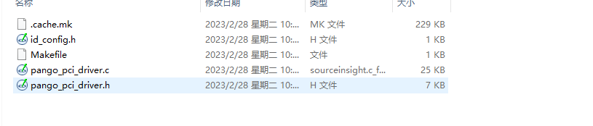
驱动实现主要有write和read、ioctl接口，DMA是使用write、read接口，当write、read成功会返回操作len，当write、read 失败会返回 -1 .

驱动代码编译
执行下面命令，进入driver目录
cd driver
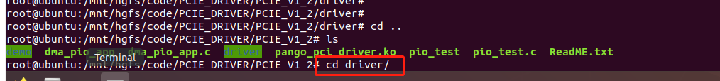
使用下面命令查看当前目录文件
ls
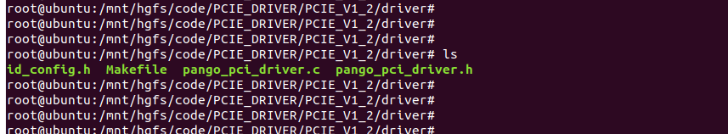

执行编译驱动命令
make
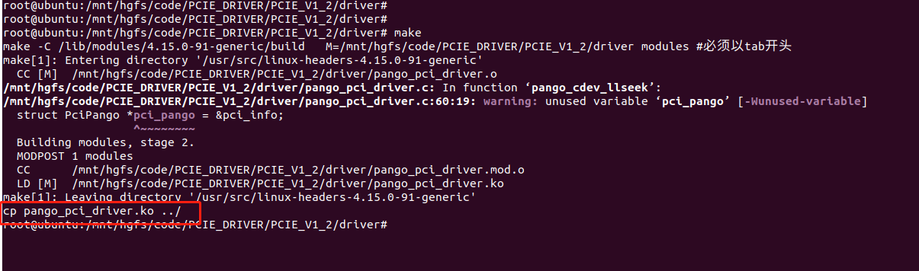
当没有错误时，表示驱动编译完成。并且会将驱动拷贝上一个目录

驱动加载流程
- 首先查看能否识别pcie
通过linux命令执行 lspci。如图所示。因为0755:0755是我们fpga的vend id和device ，如果没有出现这个则fpga的pcie识别失败
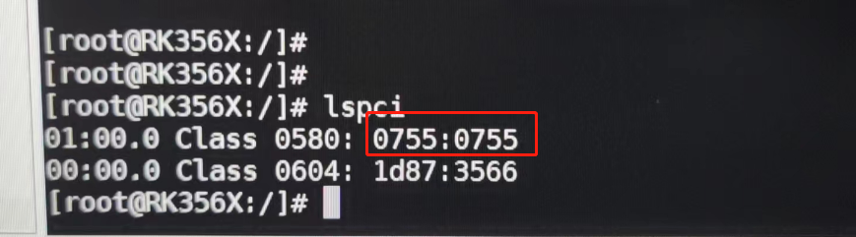

- 查看fpga识别是否正常，查看lnksta状态是否为fpga设置的位宽，或者CPU能支持的位宽。
Lspci -s 01:00.0 -vv
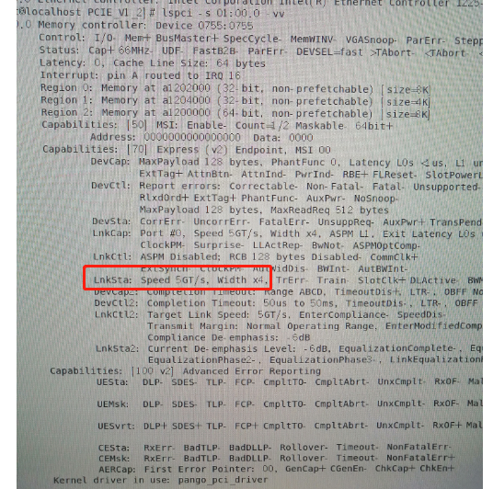

- 加载驱动
进入驱动driver目录 ，执行
insmod pango_pci_driver.ko

测试软件

测试程序一共分为两个：
一个pio_test.c 测试读写bar空间程序
一个dma_pio_app.c 既测试dma，也包含bar空间读写测试。可配置同时测试

测试软件编译，查看当前目录
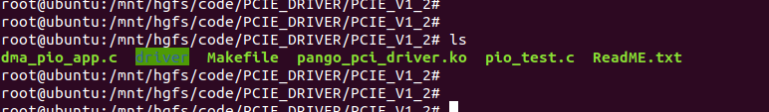

执行如下命令编译:
make
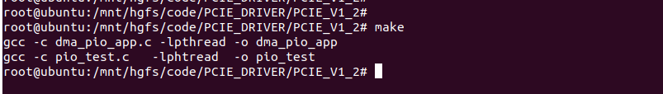

编译完成后目录有两个可执行程序，分别为：
dma_pio_app 、 pio_test

寄存器读写
当每次访问只需要4个字节的时候，使用pio_test测试程序，每次只访问bar0 空间4个字节（注意：寄存器地址每次偏移都是以4为单位）:
./pio_test
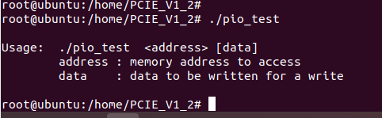
读bar0 0xa 地址数据：
./pio_test 0xa

写bar0 0xa 地址 0x55 :
./pio_test 0xa 0x55

DMA操作
DMA数据默认写如fpga ram1中，通过bar1进行交互，当驱动加载完成，进行如下命令可对dma进行操作：

测试dma 1000次，dma数据长度1024字节:
./dma_pio_app -d 1000 -l 1024

测试dma 1000次，dma数据长度512字节:
./dma_pio_app -d 1000 -l 512

测试pio 1000次，每次测试数据长度4字节:
./dma_pio_app -p 1000

测试dma 1000次，dma数据长度1024字节且同时测试pio 1000次:
./dma_pio_app -p 1000 -d 1000 -1024

当界面打印无错误，表示测试完成。

